Stadtteilkonferenz

Leherheide

Hilla Ehmke Manfred Rommel
Mecklenburger Weg 97 Sanddornweg 18 A
Tel. 64249 Tel. 60034
27578 Bremerhaven 27578 Bremerhaven

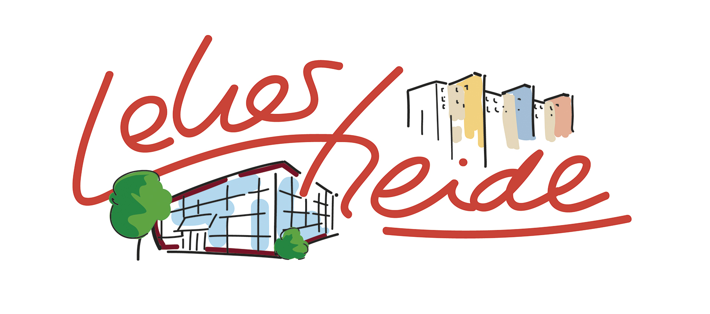

Stadtteilkonferenz Leherheide

Liebe Leherheider Mitbürgerinnen und Mitbürger,
sehr geehrte Damen und Herren,
unsere nächste Stadtteilkonferenz findet statt
am Donnerstag, d. 16.11.2017 um 18.30 Uhr
in der Ferdinand-Lassalle-Straße 68,
im Freizeittreff Leherheide
TOP 1
Sachbeschädigungen im Stadtteil
Leider ist es in unserem schönen Stadtteil in den vergangenen Monaten vermehrt zu erheblichen Zerstörungen (Vandalismus) gekommen. Besonders betroffen sind davon das Umfeld am Erikasee und die Schulen.
Über die Ausmaße darüber werden uns an diesem Abend, Herr Thomas Reinicke von der Amtsleitung des Gartenbauamtes und Herr Frank Jacobsen, kaufmännischer Betriebsleiter der Seestadtimmobilien, informieren.
Anschließend ist eine Diskussion vorgesehen.
TOP 2
Verschiedenes und Aktuelles aus dem Stadtteil
u.a. Sachstand zur Vorbereitung „weihnachtliches Leherheide“
Die letzte Stadtteilkonferenz in diesem Jahr wollen wir traditionsgemäß in gemütlicher Runde mit Kaffee, Tee und vorweihnachtlichem Gebäck ausklingen lassen. Wir freuen uns auf Ihren Besuch.
Mit freundlichen Grüßen
Hilla Ehmke und Manfred Rommel

